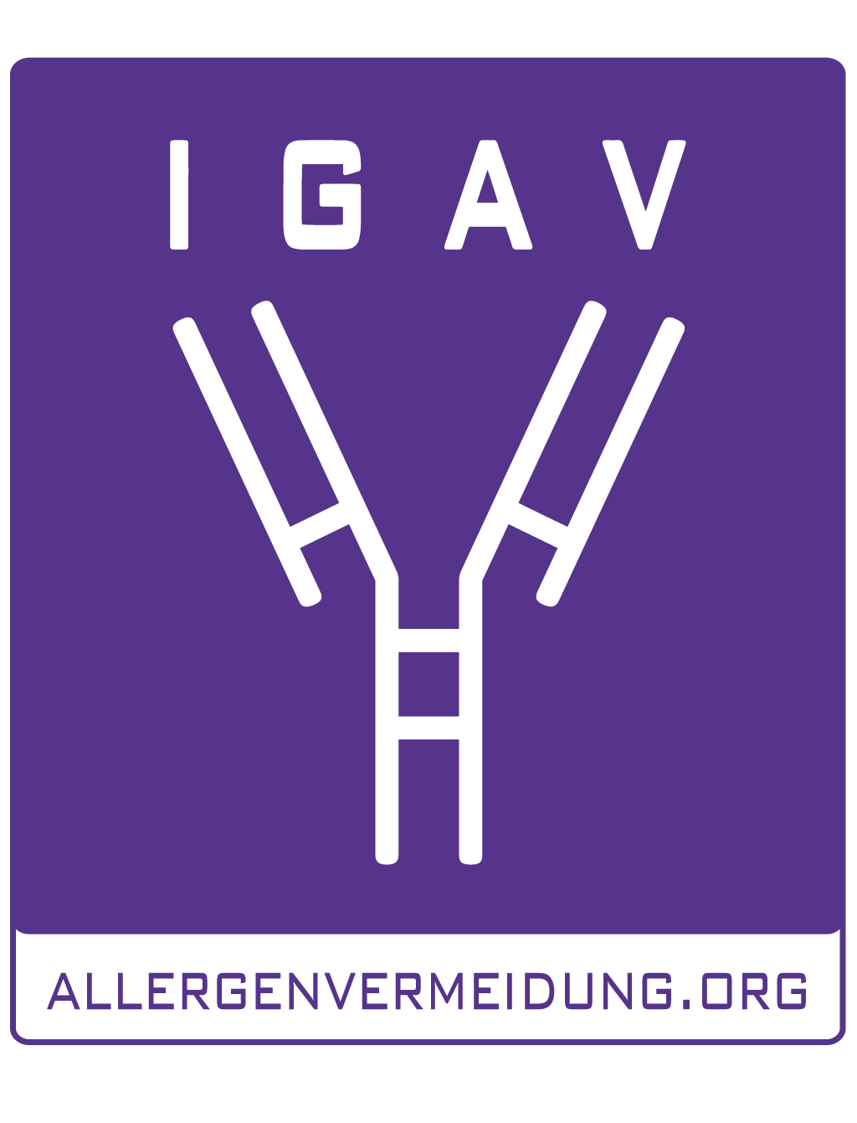
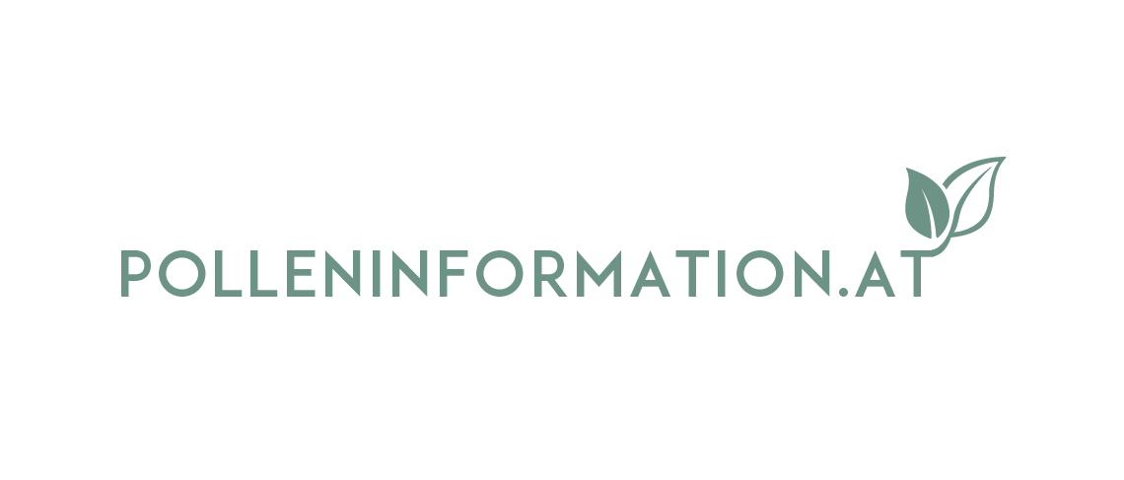

Dr. Markus Berger
Leiter des Österreichischen Polleninformationsdienstes

Saison 2024: Starker Pollenflug steht bevor

Pollenflug ist bereits fast über das ganze Jahr hinweg messbar. Aufgrund der klimatischen Veränderungen beginnt die Blüte allergologisch bedeutsamer Pflanzen immer früher, hört später auf und wird teils auch intensiver, was die pollen- und beschwerdefreie Zeit auf inzwischen nur noch wenige Wochen im Jahr verkürzt. Die Esche legte heuer einen rekordverdächtigen Frühstart hin und die Tagesbelastungen erreichen hohe Werte. Allergiker können damit rechnen, dass die Saison so weitergeht. Die Birke wird voraussichtlich in der zweiten Märzhälfte flächendeckend zu blühen beginnen und aus derzeitiger Sicht für überdurchschnittlich intensive Belastungen sorgen. Der Gräserpollenflug wird vermutlich ähnlich stark wie im letzten Jahr. Beifuß und Ragweed blühen ab dem Spätsommer bis in den Herbst hinein. Neue Pflanzen wie Schilf und Olive werden Allergikern im Herbst künftig vor allem in Ostösterreich das Leben schwermachen. Nach einer kurzen Verschnaufpause, die zwischen Oktober und Mitte Dezember erwartet wird, kann durch die lokale Blüte der Purpurerle der Weihnachtsfrieden gestört werden.

Bereits seit Anfang Februar klagen zahlreiche Menschen unter Beschwerden wie eine rinnende Nase, juckende Augen, Niesattacken und Atemproblemen – sie leiden an einer Allergie gegen den Blütenstaub von Pflanzen. Laut GeoSphere Austria war dieser Winter der zweitwärmste der Messgeschichte und die Natur reagiert auf die (zu) hohe Temperatur mit einer Pollensaison, die früher startet und später endet. Die Frühlingsvorboten Hasel und Erle erwachen zwei bis drei Wochen früher aus dem „Winterschlaf“ als im langjährigen Schnitt und verkürzen dadurch die pollenfreie Zeit auf nur mehr wenige Wochen im Jahr. Die Saison 2023 stellte dies bemerkenswert unter Beweis. Sie war eine der längsten Pollensaisonen seit Aufzeichnungsbeginn – gekennzeichnet durch einen frühen Blühbeginn bereits im Jänner und Belastungen bis in den Oktober hinein – zum Beispiel durch Artemisia annua, eine spätblühende Beifußart. Schließlich sorgte die Purpurerle, ein frostresistenter und beliebter Baum in der Städteplanung, ab Mitte Dezember für Beschwerden. Damit gab es im letzten Jahr im Osten Österreichs knapp 300 Tage, an denen relevante Allergene Beschwerden verursachten. Ein Trend, der in den kommenden Jahren vermutlich noch weiter zunehmen wird.

Fulminanter Frühstart
Heuer startete die Pollensaison kältebedingt etwas später als im letzten Jahr. Ende Jänner/Anfang Februar begann die Hasel mit ihrer Blüte, gefolgt von der Erle, die bis Anfang März stäubte. Im Vergleich zum langjährigen Mittel kann die Erlenpollensaison als durchschnittlich eingeschätzt werden, jedoch gab es außergewöhnlich hohe Belastungsspitzen gefolgt von geringen Belastungen. Kurz zusammengefasst: Eine Achterbahn an Belastungen! Die frostigen Temperaturen im Jänner sorgten aber dafür, dass der Pollen Ende Februar verstärkt freigesetzt wurde. Da Allergiker speziell am Anfang der Saison besonders empfindlich reagieren, können auch geringe Mengen an Pollen in der Luft bereits Symptome hervorrufen.
Anders als Hasel und Erle, legte die Esche aufgrund des warmen Februars einen rekordverdächtigen Frühstart hin – etwa einen Monat früher als im Schnitt wurden bereits Pollenkörner an den Messstellen registriert und erreichten ungewöhnlich hohe Konzentrationen.

Birkenblüte: Früh und stark
Die Birke ist eines der wichtigsten Baumpollenallerge und macht vielen Allergikern Jahr für Jahr schwer zu schaffen. Sie braucht konstant über 10 Grad, um zu blühen. Diese Bedingung wurden heuer bereits erreicht und erste Pollenkörner wurden registriert. Auch das ist ein rekordverdächtiger Frühstart. Die Birkenblüte unterliegt einem Zwei-Jahres-Rhythmus. Das bedeutet, Jahre mit hohen und geringeren Pollenmengen wechseln sich ab. Nachdem 2023 eine eher unterdurchschnittlich zu kategorisieren war, müssen Allergiker heuer mit durchschnittlichen bis stärkeren Belastungen rechnen.

Unser Modell prognostiziert für 2024 vor allem für die Bundesländer Kärnten, Salzburg und Wien überdurchschnittlich intensive Belastungen durch Birkenpollen. In den übrigen Bundesländern gehen wir von einer durchschnittlichen bis unterdurchschnittlichen Saison aus.

Aus heutiger Sicht erwarten wir den Start der Birke in der dritten Märzwoche!
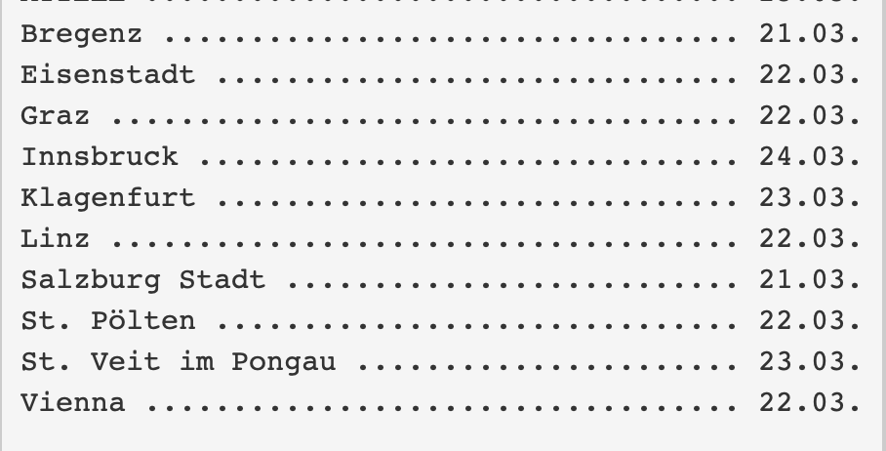
Gräserpollensaison wird vermutlich auch intensiv
Die dritte Belastungswelle nach den Frühblühern und der Birken-/Eschensaison ist auf die Blüte der Süßgräser zurückzuführen. Sie beginnt in der Regel Ende April bis Anfang Mai und dauert – mit zwei bis drei Belastungsgipfeln – aufgrund der Artenvielfalt bis in den Juli/August. Aus heutiger Sicht muss man mit einer ähnlich starken Saison wie bereits im Vorjahr rechnen. Ihre tatsächliche Intensität hängt von derzeit noch unbekannten Faktoren wie den Niederschlägen und der Temperaturentwicklung der nächsten Tage und Wochen ab. Bleibt es lange trocken, kann die Saison auch schwächer ausfallen. Eine zuverlässigere Prognose ist ab Anfang April möglich.

Neue Belastungen durch Schilf & Olive
Neben den hier heimischen können auch eingeschleppte Pflanzen allergische Belastungen hervorrufen. Bleiben die klimatischen Bedingungen unverändert, ist im Herbst vor allem im Burgenland mit einem verspäteten Belastungsgipfel für Personen, die auf Gräserpollen sensibilisiert sind, zu rechnen. Dieses Phänomen ist auf die Schilfblüte rund um den Neusiedler See zurückzuführen und sorgt auch in weiter entfernteren Gebieten noch für einen messbaren Pollenflug.

Aber auch die im pannonischen Tiefland angebauten Olivenhaine können wahrscheinlich bereits in nicht allzu ferner Zukunft für Belastungen bei Menschen sorgen, die auf den Pollen von Ölbaumgewächsen sensibilisiert sind. Durch strategisch platzierte Messstellen versuchen wir auch diese Entwicklung bestmöglich zu dokumentieren.

Der aus China stammende Götterbaum verbreitet sich zunehmend auch in Österreich und wurde bereits als invasive Art klassifiziert. Auf Grund der Tatsache, dass diese Pflanze vorwiegend insektenbestäubt ist, muss nur lokal mit relevantem Pollenflug gerechnet werden. Momentan spielt der Götterbaum aus allergologischer Sicht noch keine bedeutende Rolle. Blickt man aber auf das Herkunftsland dieser Pflanze, zeigt der Götterbaum ein nicht unerhebliches allergisches Potential.

Beifuß und Ragweed beschließen die Saison
Die Wildkraut- und Gewürzpflanze Beifuß und das Unkraut Ragweed (Ambrosia, Traubenkraut) blühen vom Spätsommer bis in den Herbst hinein. Für diese Pflanzen ist noch keine Prognose möglich, denn der Beginn und das Ausmaß der Saison hängen nicht nur von der Temperatur, sondern auch von den Lichtstunden und der Niederschlagsmenge im Mai/Juni ab. Die Blüte des Beifuß erreicht für gewöhnlich Mitte August seinen Höhepunkt und wird bis in den September hinein dauern. Diese Saison unterliegt kaum Schwankungen. Ragweed beginnt ab Mitte August zu blühen und stäubt je nach Witterung bis Oktober.

Getrübte Weihnachtsstimmung durch Purpur-Erle
Nach einer kurzen Verschnaufpause ist im Dezember noch die Blüte der Purpurerle zu erwarten – Wochen vor dem Blühbeginn der heimischen Erle. Dieser winterresistente Hybrid ist vor allem im städtischen Bereich verbreitet. Durch ihre Zugehörigkeit zur Familie der Birkengewächse besteht die Möglichkeit einer potenziellen Kreuzreaktion bei Birken- und Haselpollenallergikern somit bereits um die Weihnachtszeit.

Fazit: Über die letzten Jahrzehnte betrachtet, haben wir inzwischen eine immer längere Pollensaison. Das tatsächliche Ausmaß hängt schlussendlich aber immer von der Witterung und vom Vorhandensein von Luftschadstoffen (v.a. Ozon) ab –- sie steigern die Allergenität des Pollen und verstärken Beschwerden. Allergiker leiden dadurch länger und auch mehr.

Die kurz- und mittelfristigen Prognosen, eine exakte tagesaktuelle Pollenvorhersage sowie einen Countdown, wann in welcher Region mit welchen Belastungen zu rechnen sein wird, kann man im Internet unter www.polleninformation.at abrufen. Aktuelle Meldungen gibt’s zusätzlich per E-Mail-Newsletter, via Facebook, Instagram, Telegram, Signal und über die kostenlose Pollen+ App.

Kontakt für Journalisten-Rückfragen:


Dr. Markus Berger
Ärztlicher Mitarbeiter des Österreichischen Polleninformationsdienstes
T: 0699 / 189 398 71
E: markus.berger@pollenresearch.com

© Georg Wilke

Text und Foto in Printqualität gibt’s bei Elisabeth Leeb, T: 0699/1 424 77 79, E: leeb.elisabeth@aon.at und auf www.allergenvermeidung.org (Presse)

